29/11/2023

Universidad de Guadalajara

Centro Universitario de Ciencias Exactas e Ingenierías

Ingeniería en Informática

Seguridad de la Información

Sandoval Chávez Miguel Ángel

Código: 220792825

Profesor: Guzmán Montes Carlos Alberto

Sección: D04

Ciclo escolar: 2023B

Contenido

Web Crawler con Scrapy 1

# Web Crawler con Scrapy

Aquí se mostrará con capturas el funcionamiento del crawler utilizando scrapy, pandas y matplotlib.pyplot

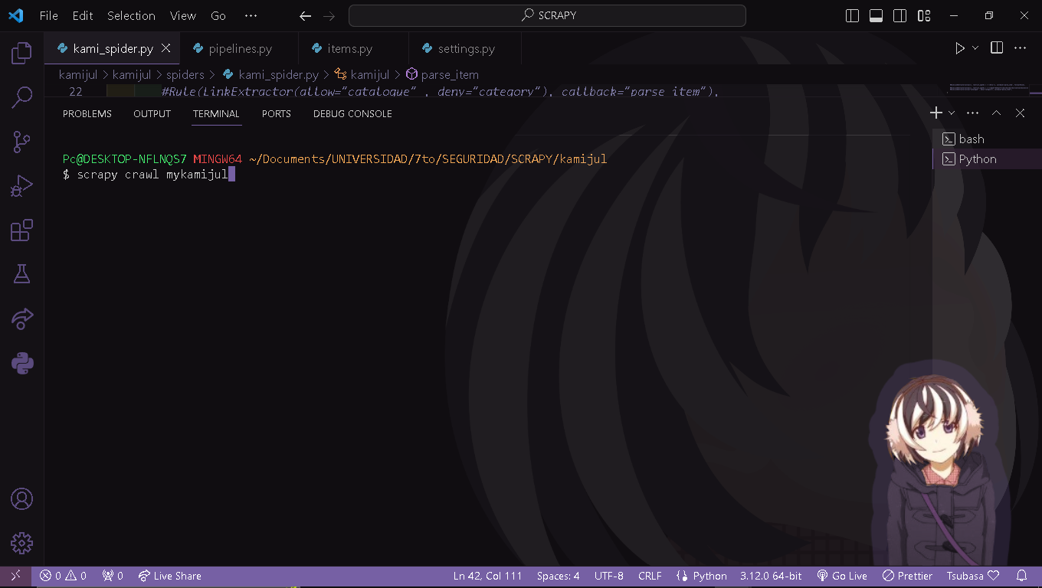

Comenzamos con el comando para iniciar el crawler (se debe estar en el directorio del proyecto)

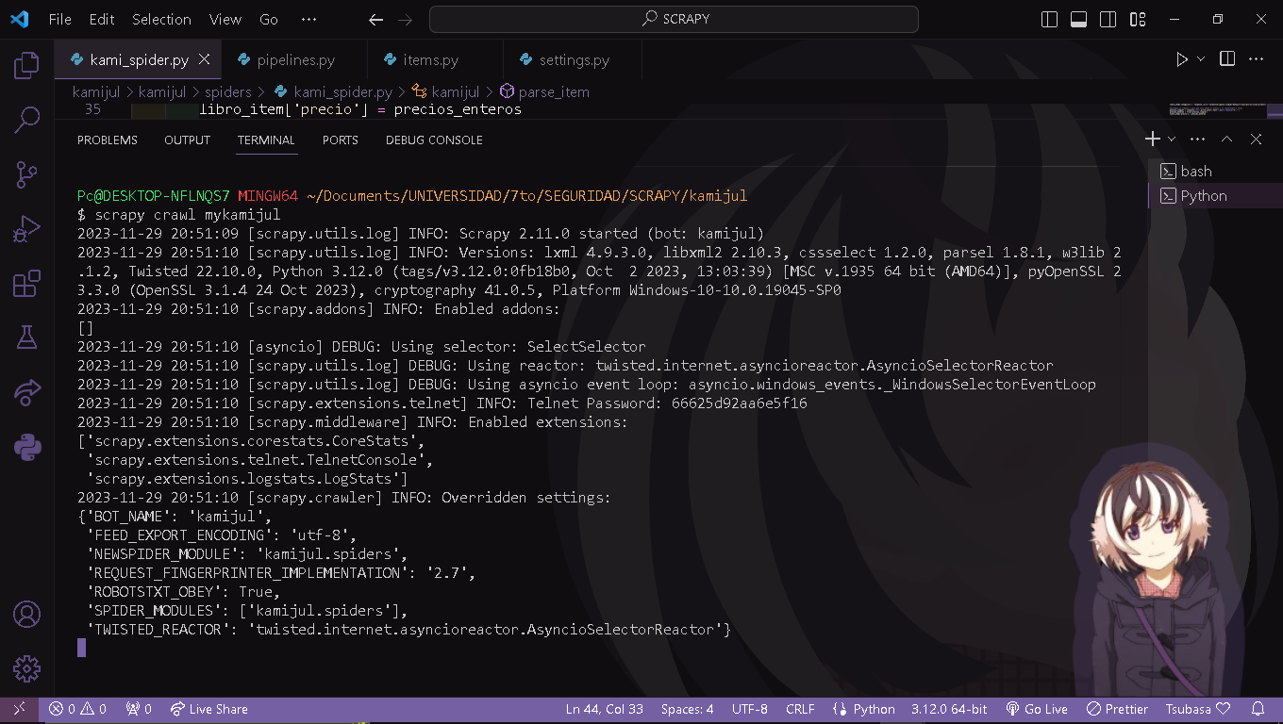

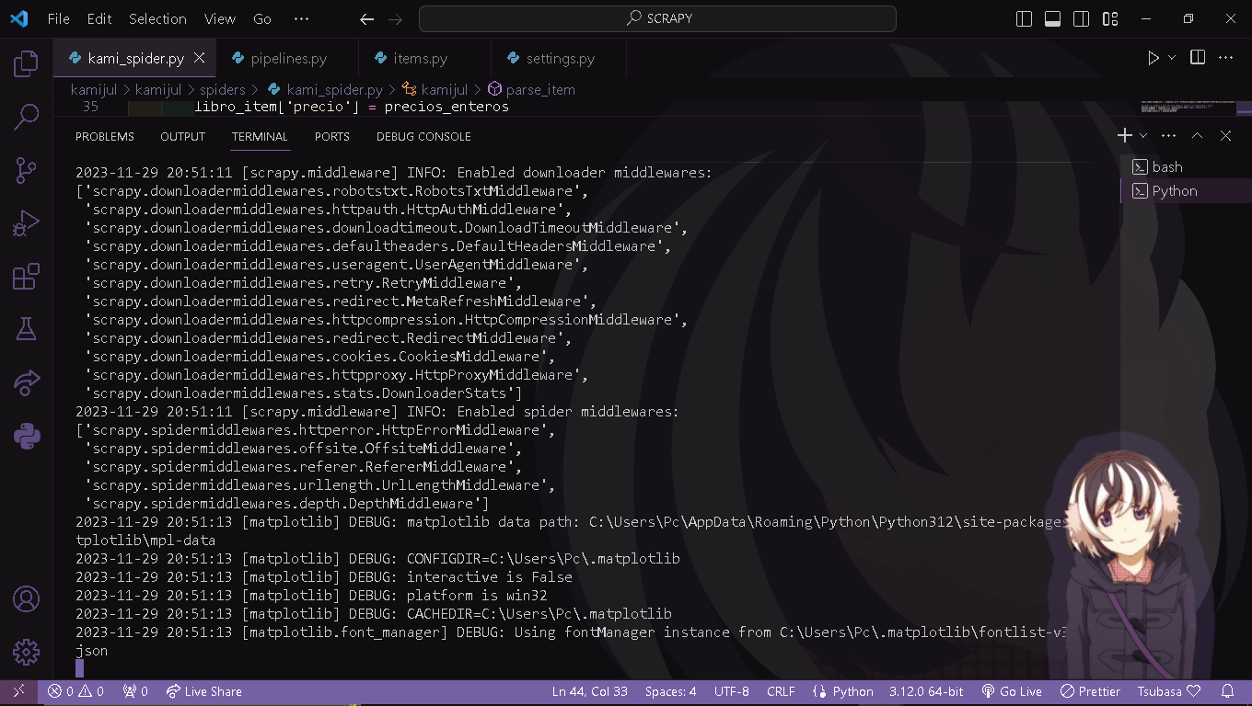

Esperamos unos momentos.

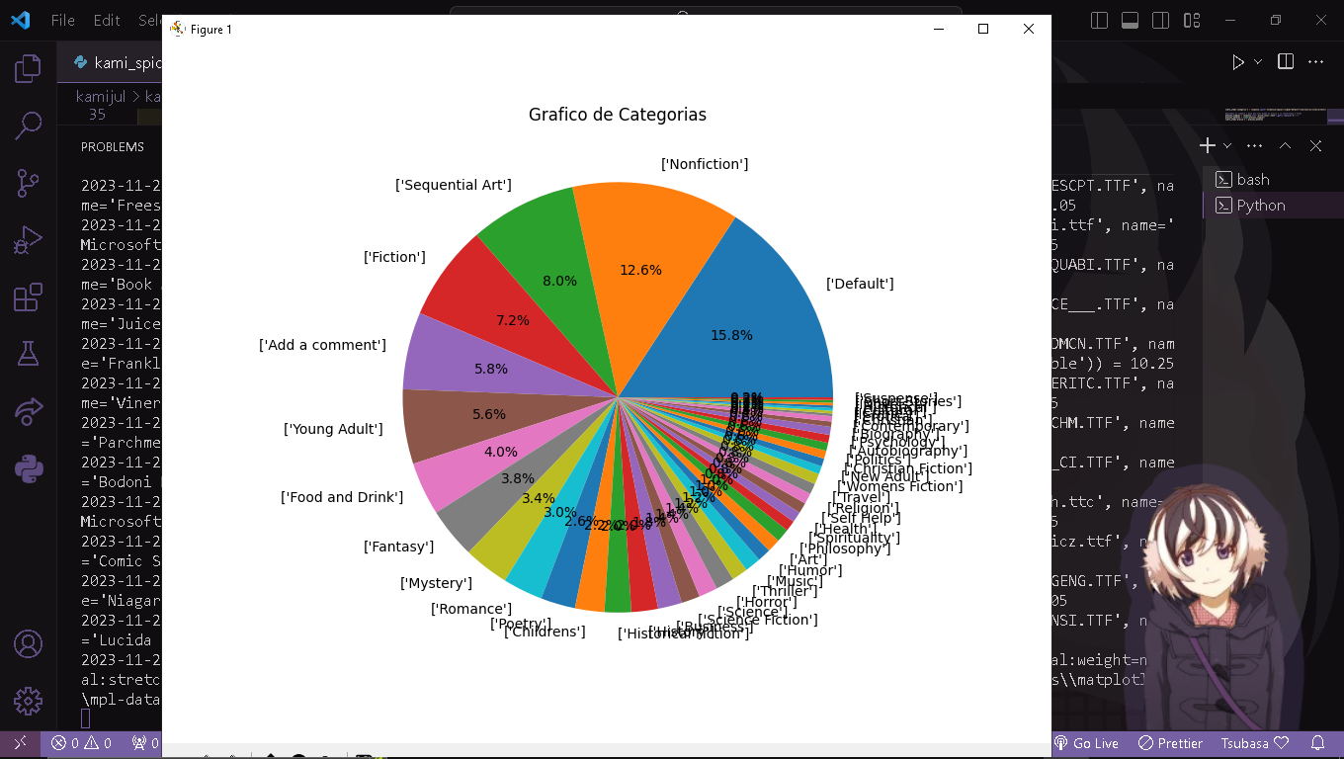

Después nos mostrará esta ventana que es una gráfica de la columna ‘categoría’ en la que se muestran en porcentaje. La podemos cerrar por detrás ya se creó una imagen .png de esta misma.

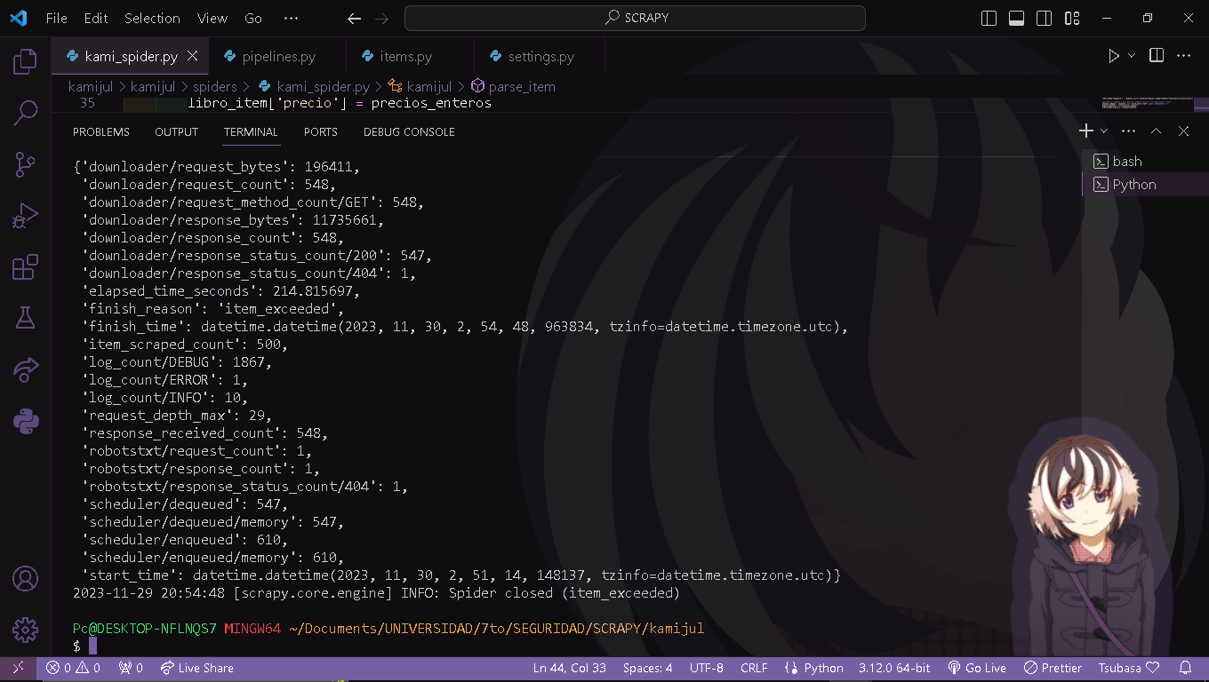

Aquí se mira que el crawler ya terminó.

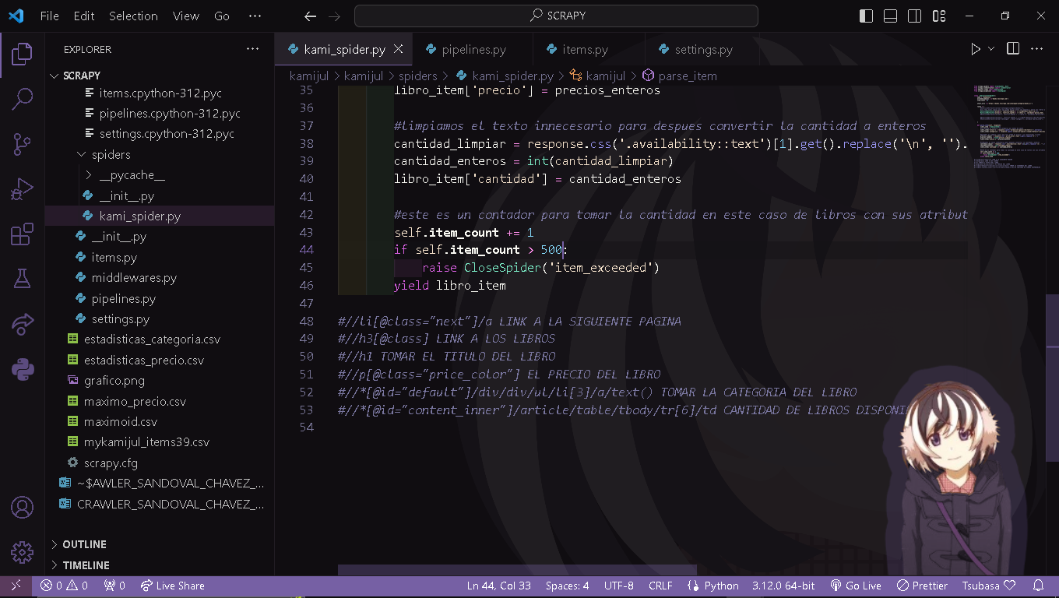en la parte izquierda se puede apreciar que se craron varios archivos .csv con la información que el crawler se trajo de la página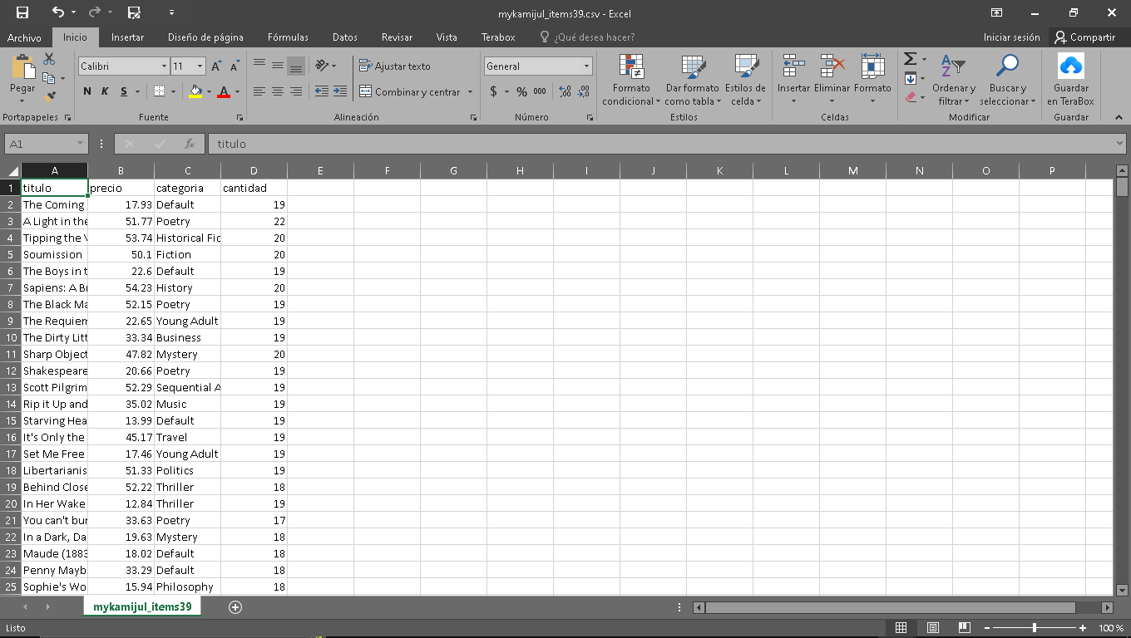

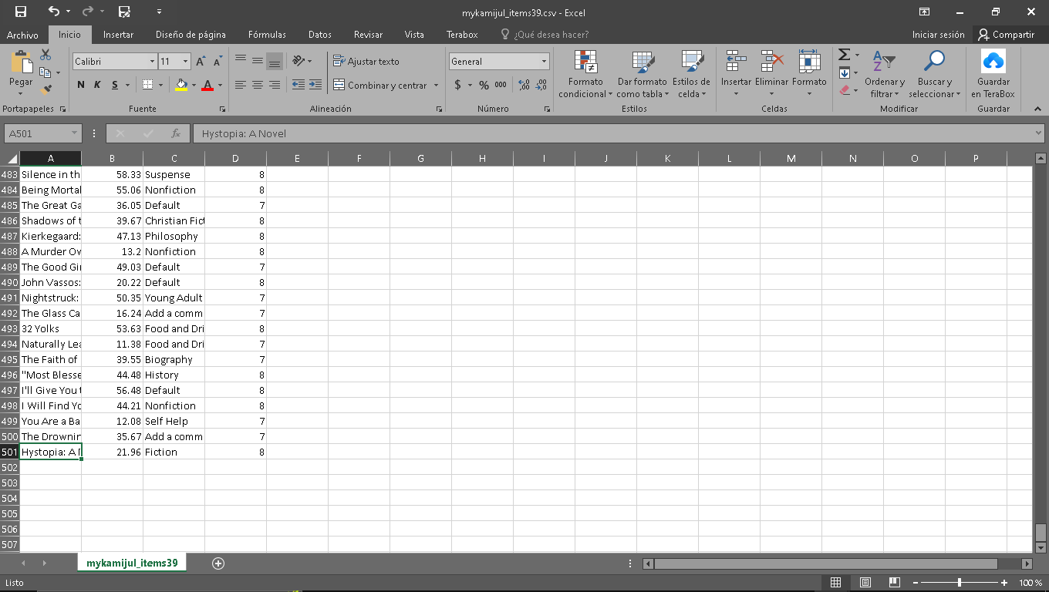

Se muestran en el archivo principal que se trajo 500 en este caso libros.

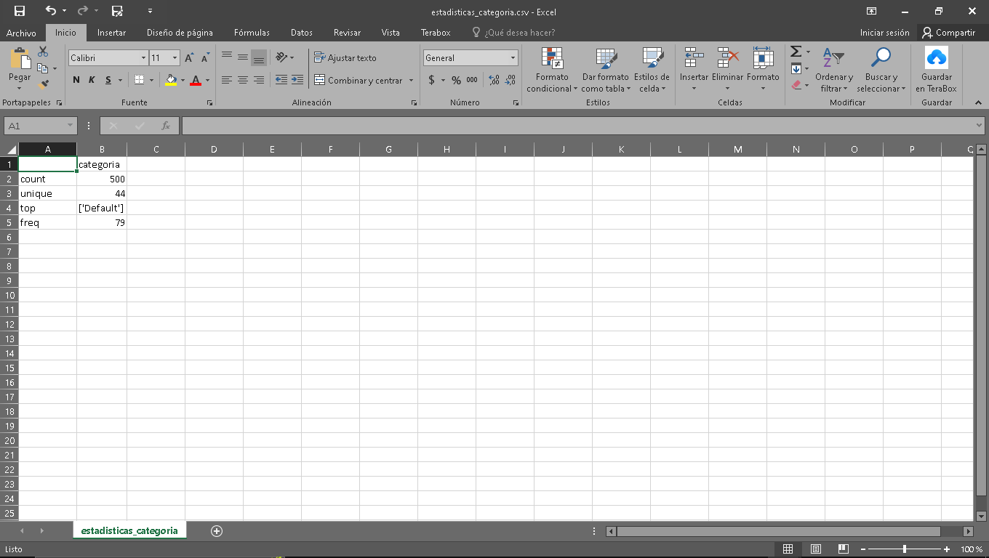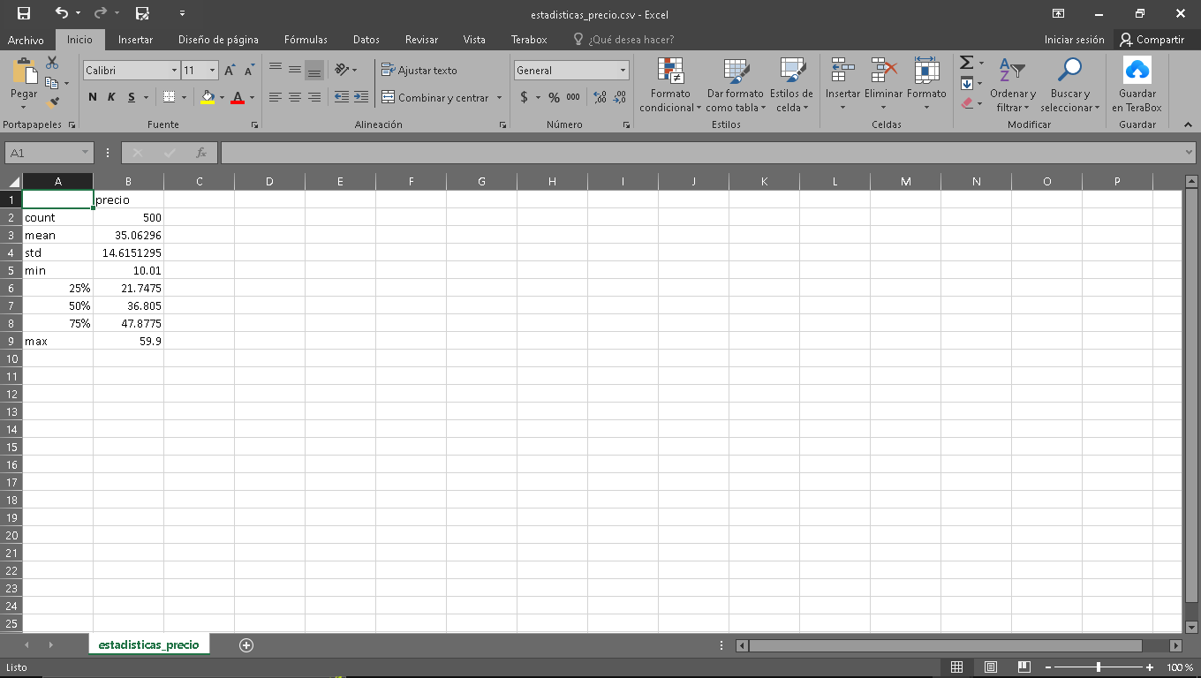

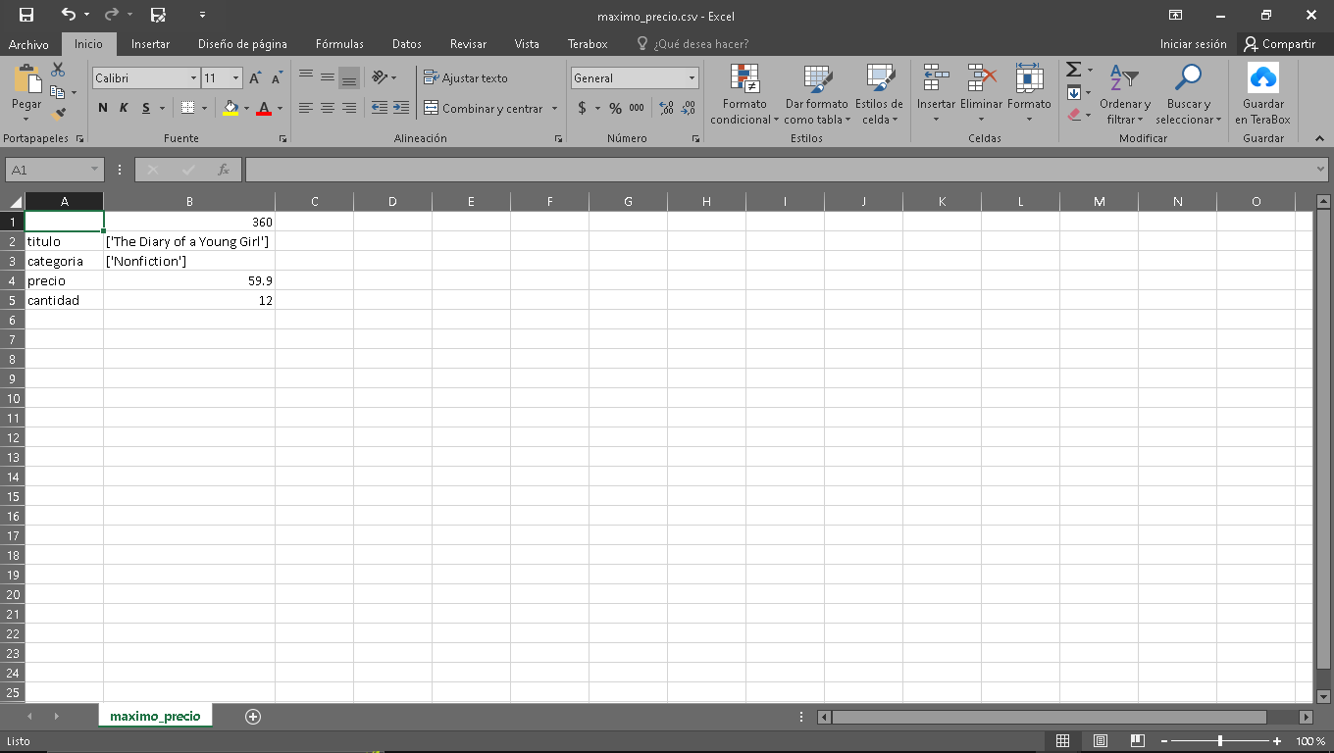

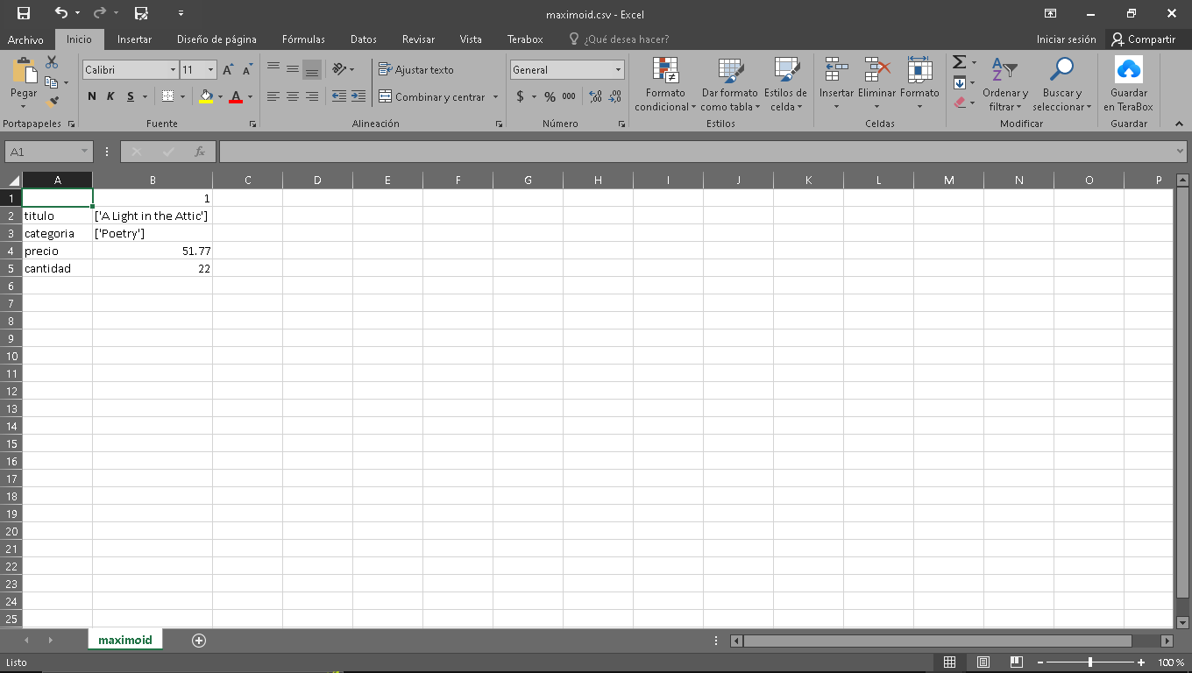

Aquí se muestran los otros archivos que se derivaron del principal.